- Praca plastyczna

„Ptak z ziaren”
Materiały do wykonania pracy:
- ziarenka do wyboru: kukurydza, ryż, nasiona lnu, kasza, zboże, groch, soczewica…;
- klej typu „Magik”, biała kartka;
- zdjęcie ptaszka z Internetu lub z książki;
- pędzelek do wysmarowania narysowanych konturów ptaka.
http://wszyscyzajednego.blogspot.com/2016/05/ziarnem-wyklejane.html
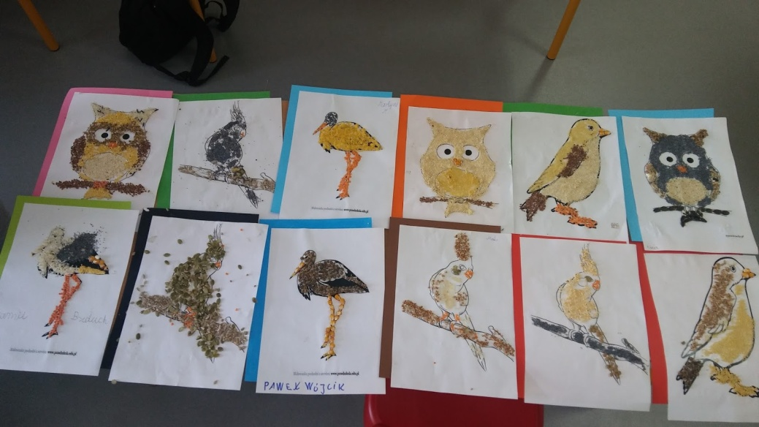

„Paw z rolki papieru”
http://www.zabawydladzieci.com.pl/paw-z-rolki-papieru-toaletowego/
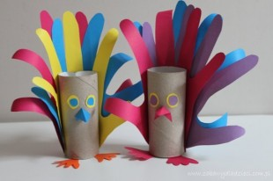

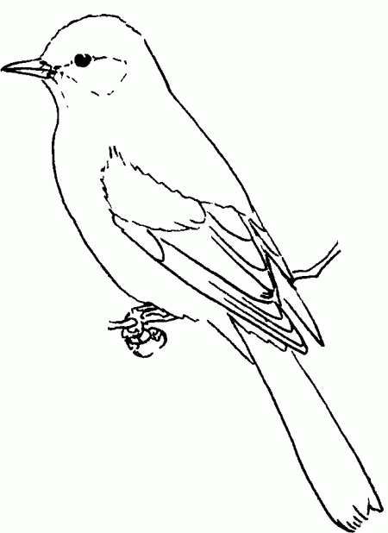
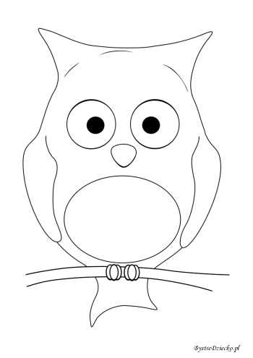

- Eksperyment pt. „WULKAN”
Składniki:
-wysokie naczynie
-miska/taca/podkładka
-woda (500ml.)
-ocet (200ml.)
-płyn do mycia naczyń (jedna łyżka)
-barwnik (parę kropli), nie jest konieczny
-soda (pół opakowania)
Wykonanie:
Do wysokiego naczynia wlewamy wodę, tak aby wypełniła połowę objętości. Dodajemy płyn do mycia naczyń, ocet i barwnik spożywczy, wszystko mieszamy. Przenosimy nasz krater wulkanu do miski lub na tacę, tak by wybuch nie zrobił nam zbędnego bałaganu. Ostatnio krokiem jest dosypanie sody do naczynia, robimy to szybko i za jednym zamachem. Teraz możemy obserwować erupcję wulkanu na naszym kuchennym stole, bawcie się dobrze!
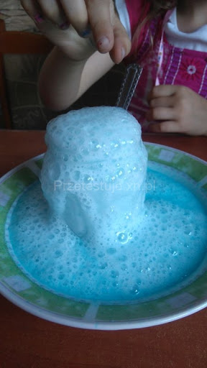

- Zabawy Andrzejkowe
Imieniny Andrzeja przypadają 30 listopada. Oznacza to, że Andrzejki obchodzimy w wieczór poprzedzający ten dzień, czyli wieczorem z 29 na 30 listopada. Data ta jest doskonałą okazją do wspólnego spędzenia czasu, a jednocześnie do zorganizowania zabaw, na które na co dzień nie ma czasu. W tym roku Andrzejki przypadają w wieczór z poniedziałku na wtorek. Warto ten czas poświecić na zabawy z rodzicami, jak i rodzeństwem.
Jedną z propozycji zabaw jest napisanie na osobnych karteczkach imion płci przeciwnej, a wieczorem można urządzić losowanie jednej z nich. Wybrana osoba zostanie w przyszłości Twoim mężem lub żoną.
Do tego zadania potrzebna będzie pomoc rodziców. Roztopmy nieco wosku ze świecy, a następnie przelejmy go do misy z zimną wodą - tak powstały kształt umieśćmy pod światło i postarajmy się odczytać jakie znaczenie ma cień rzucany przez niego na ścianę.
Każdy z uczestników zabawy obiera jabłko. Trzeba obrać, jak najdłuższą obierkę. Nastęnie rzucamy nią przez ramię do tyłu i sprawdzamy, jaka litera się z niej utworzyła. Na tą literę rozpoczynać się będzie imię ukochanej/ukochanego.

